|  |  |  |  |
| --- | --- | --- | --- |
| **SPRAWOZDANIE Z LABORATORIUM****Podstawy ELEKTRONIKI I ELEKTROTECHNIKI** | | | |
| **Imiona i Nazwiska:** | **Nr grupy:** | **Termin zajęć:**  **CZWARTEK**  **parzysty**  **godz. 17–20** | **Data:**  **17.11**  **2016** |
| Ćwiczenie nr 3Pomiar parametrów czwórników | | | Ocena: |

1. Cel laboratorium

Celem ćwiczenia było wyznaczenie podstawowych parametrów czwórnika symetrycznego i niesymetrycznego. Należało także wyznaczyć elementy macierzy admitancyjnej i łańcuchowej czwórników, zbadać połączenie łańcuchowe oraz wyznaczyć parametry robocze. Elementy macierzy admitancyjnej oraz łańcuchowej wyznaczono za pomocą specjalnie zaprojektowanego do takich rzeczy programu.

1. Wykaz przyrządów

* generator HAMEG HM8030-6
* multimetr HAMEG HM8012,
* miernik fazy,
* rezystor dekadowy,
* kondensator dekadowy.

1. Czwórnik symetryczny
   1. 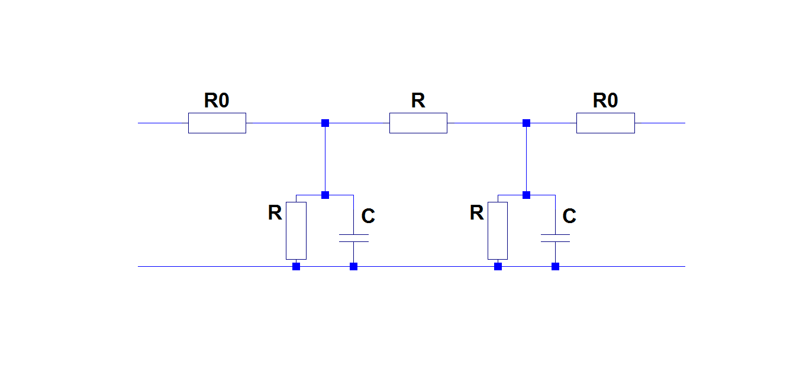Schemat układu pomiarowego
   2. Wyliczenie elementów macierzy admitacyjnej Y przy $f=1200Hz$

|  |  |  |  |
| --- | --- | --- | --- |
| Pomiar napięcia i fazy | | | |
|
| Przy zwartych zaciskach wyjściowych(U2=0) | | | |
| U1 [V] | 3,4208 | ϕ(U1)[°] | 0 |
| U1'[V] | 2,4540 | ϕ(U1')[°] | -10 |
| U2'[V] | 0,33998 | ϕ(U2')[°] | -20 |
|  | | | |
| Przy zwartych zaciskach wejściowych(U1=0) | | | |
| U2 [V] | 3,4202 | ϕ(U2)[°] | 0 |
| U2'[V] | 2,4516 | ϕ(U2')[°] | -10 |
| U1'[V] | 0,33957 | ϕ(U1')[°] | -20 |

* 1. Wyliczenie elementów macierzy łańcuchowej A przy $f=1200Hz$

|  |  |  |  |
| --- | --- | --- | --- |
| Pomiar napięcia i fazy | | | |
|
| Przy rozwartych zaciskach wyjściowych(I2=0) | | | |
| U1 [V] | 3,4231 | ϕ(U1)[°] | 0 |
| U1'[V] | 2,5175 | ϕ(U1')[°] | -12 |
| U2[V] | 1,0469 | ϕ(U2)[°] | -43 |
|  | | | |
| Przy rozwartych zaciskach wejściowych(U2=0) | | | |
| U1 [V] | 3,4208 | ϕ(U1)[°] | 0 |
| U1'[V] | 2,4543 | ϕ(U1')[°] | -10 |
| U2'[V] | 0,33995 | ϕ(U2')[°] | -20 |

* 1. Sprawdzenie poprawności pomiarów

Wyliczenie macierzy łańcuchowej przy pomocy macierzy admitacyjnej

Wyliczenie macierzy admitacyjnej przy pomocy macierzy łańcuchowej

* 1. Wyznaczenie parametrów roboczych czwórnika symetrycznego

|  |  |  |  |
| --- | --- | --- | --- |
| Pomiar napięcia i fazy | | | |
|
| Przy obciążonych zaciskach wyjściowych | | | |
| U1 [V] | 3,4224 | ϕ(U1)[°] | 0 |
| U1'[V] | 2,4863 | ϕ(U1')[°] | -11 |
| U2’[V] | 0,6886 | ϕ(U2’)[°] | -38 |
| U2[V] | 0,5301 | ϕ(U2)[°] | -43 |

Wyliczone wzmocnienia napięciowe i prądowe na podstawie programy w laboratorium:

$K_{u}=1,54∙{10}^{-1}e^{-j43°}$

$K_{i}=1,53∙{10}^{-1}e^{j132,3°}$

Wyliczone wzmocnienia napięciowe i prądowe na podstawie wzorów podanych w instrukcji za pomocą programu MATLAB:

Wyliczone wartości elementów czwórnika symetrycznego:

$R_{0}=3401Ω$

$C_{0}=1,64∙{10}^{-8}F=16,4nF$

Wyliczona admitancja i impedancja oraz za pomocą impedancji wyznaczone wzmocnienie napięciowe i prądowe:

$Y=2,94∙{10}^{-4}+1,24∙{10}^{-4}i$

$Z=2887,7-1217,9i$

$K_{u}=1,55∙{10}^{-1}e^{-j42,9°}$

$K_{i}=1,55∙{10}^{-1}e^{j134,2°}$

1. Czwórnik niesymetryczny:
   1. 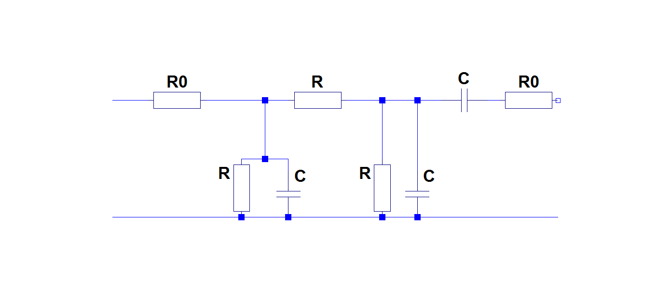Schemat układu pomiarowego
   2. Wyliczenie elementów macierzy admitacyjnej Y przy $f=1200Hz$

|  |  |  |  |
| --- | --- | --- | --- |
| Pomiar napięcia i fazy | | | |
|
| Przy zwartych zaciskach wyjściowych(U2=0) | | | |
| U1 [V] | 3,4208 | ϕ(U1)[°] | 0 |
| U1'[V] | 2,4640 | ϕ(U1')[°] | -11 |
| U2'[V] | 0,17573 | ϕ(U2')[°] | 16 |
|  | | | |
| Przy zwartych zaciskach wejściowych(U1=0) | | | |
| U2 [V] | 3,4579 | ϕ(U2)[°] | 0 |
| U2'[V] | 3,2119 | ϕ(U2')[°] | -8 |
| U1'[V] | 0,17778 | ϕ(U1')[°] | 16 |

* 1. Wyliczenie elementów macierzy łańcuchowej A przy $f=1200Hz$

|  |  |  |  |
| --- | --- | --- | --- |
| Pomiar napięcia i fazy | | | |
|
| Przy rozwartych zaciskach wyjściowych(I2=0) | | | |
| U1 [V] | 3,4224 | ϕ(U1)[°] | 0 |
| U1'[V] | 2,5175 | ϕ(U1')[°] | -12 |
| U2[V] | 0,17573 | ϕ(U2)[°] | -42 |
|  | | | |
| Przy rozwartych zaciskach wejściowych(U2=0) | | | |
| U1 [V] | 3,4202 | ϕ(U1)[°] | 0 |
| U1'[V] | 2,4636 | ϕ(U1')[°] | -11,5 |
| U2'[V] | 0,17572 | ϕ(U2')[°] | 16 |

* 1. Sprawdzenie poprawności pomiarów

Wyliczenie macierzy łańcuchowej przy pomocy macierzy admitacyjnej

Wyliczenie macierzy admitacyjnej przy pomocy macierzy łańcuchowej

* 1. Wyznaczenie parametrów roboczych czwórnika symetrycznego

|  |  |  |  |
| --- | --- | --- | --- |
| Pomiar napięcia i fazy | | | |
|
| Przy obciążonych zaciskach wyjściowych | | | |
| U1 [V] | 3,4222 | ϕ(U1)[°] | 0 |
| U1'[V] | 2,4868 | ϕ(U1')[°] | -11,5 |
| U2’[V] | 0,5181 | ϕ(U2’)[°] | -22 |
| U2[V] | 0,42985 | ϕ(U2)[°] | -29 |

Wyliczone wzmocnienia napięciowe i prądowe na podstawie programy w laboratorium:

$K_{u}=1,25∙{10}^{-1}e^{-j29°}$

$K_{i}=9,55∙{10}^{-2}e^{j161,1°}$

Wyliczone wzmocnienia napięciowe i prądowe na podstawie wzorów podanych w instrukcji za pomocą programu MATLAB:

Wyliczone wartości elementów czwórnika symetrycznego:

$R_{0}=5000Ω$

$C_{0}=20nF$

Wyliczona admitancja i impedancja oraz za pomocą impedancji wyznaczone wzmocnienie napięciowe i prądowe:

$Y=2,00∙{10}^{-4}+1,508∙{10}^{-4}i$

$Z=3187,7-2403,5i$

$K_{u}=1,29∙{10}^{-1}e^{-j29°}$

$K_{i}=1,01∙{10}^{-1}e^{j162,1°}$

1. Wnioski

W przypadku czwórnika symetrycznego wyznacznik macierzy łańcuchowej jest zbliżony do 1, a jego elementy a11 i a22 są równe, co świadczy o symetryczności czwórnika. Uzyskane wyniki w laboratorium są zbliżone do tych obliczonych w programie MATLAB. Zaistniałe różnice są spowodowane zaokrągleniami. Wyliczone macierze spełniają jednak wszystkie cechy czwórnika symetrycznego. W przypadku czwórnika niesymetrycznego występuje analogiczna sytuacja. Zarówno na wyliczonym jak i wygenerowanej w programie na laboratorium macierzy łańcuchowej można stwierdzić, że czwórnik nie jest symetryczny (elementy y12 i y21 różnią się od siebie). Ponownie tak jak w poprzednim przypadku macierz wyliczona nieznacznie różni się od tej wygenerowanej, jest to spowodowane zaokrągleniami.